

**Dirbinių (tekstilės, odos) gamintojo modulinė profesinio mokymo programa, IV lygis**

**Teorinių ir praktinių užduočių**

**mokinio sąsiuvinis**

Teorinių ir praktinių užduočių mokinio sąsiuvinis parengtas įgyvendinant Europos Sąjungos socialinio fondo ir Lietuvos Respublikos biudžeto lėšomis finansuojamą projektą „Kvalifikacijų formavimas ir modulinio profesinio mokymo sistemos kūrimas“ (projekto Nr. VP1-2.2-ŠMM-04-V-03-001).

Teorinių ir praktinių užduočių mokinio sąsiuvinis atnaujintas įgyvendinant iš Europos Sąjungos struktūrinių fondų lėšų bendrai finansuojamą projektą „Lietuvos kvalifikacijų sistemos plėtra (I etapas)” (projekto Nr. 09.4.1-ESFA-V-734-01-0001).

Teorinių ir praktinių užduočių mokinio sąsiuvinio (Dirbinių (tekstilės, odos) gamintojo modulinė profesinio mokymo programa, IV lygis) autoriai patvirtina, kad šiame teorinių ir praktinių užduočių mokinio sąsiuvinyje pateiktos užduotys nepažeis autorių, kurių kūriniai naudojami, teisių ir visa užduotims rengti ir iliustruoti naudota literatūra ir šaltiniai yra pateikti sąsiuvinio gale.

Teorinių ir praktinių užduočių mokinio sąsiuvinio autoriai:

Rūta Andriuškevičienė

Birutė Sarapienė

**Modulis ,,Įvadas į profesiją”**

*TESTAS ĮSIVERTINTI GEBĖJIMAMS PRIEŠ PRADEDANT MOKYTIS*

Užpildykite testą, pasirinkdami vieną teisingą atsakymą

|  |  |  |  |
| --- | --- | --- | --- |
| **Eil. Nr.** | **Klausimas** | **Atsakymai** | **Teisingas atsakymas** |
|  | Kokie reikalavimai keliami dirbinių (tekstilės, odos)gamintojo darbo vietai? | 1. geras apšvietimas; 2. išvėdintos patalpos; 3. tvarkinga ir saugi darbo vieta; 4. darbui parinktas tinkamas stalo aukštis ir tinkamo aukščio kėdė; 5. privalo dėvėti apsauginius darbo drabužius, pirštines, dirbant su cheminėmis medžiagomis; 6. privalo dėvėti apsauginius darbo drabužius, dirbant su dažais; 7. visi aukščiau išvardinti reikalavimai. |  |
|  | Kokie yra pavojingi, kenksmingi rizikos veiksniai dirbinių (tekstilės, odos)gamintojo darbo vietoje? | 1. nepakankamas darbo vietos apšvietimas; 2. elektros srovė; 3. netvarkinga darbo vieta; 4. įrengimų ir įrankių eksploatavimo taisyklių nesilaikymas; 5. cheminės medžiagos; 6. visi aukščiau išvardinti veiksniai. |  |
|  | Kokias profesines galimybes turi dirbinių (tekstilės, odos)gamintojas darbo rinkoje? | 1. turi galimybę dirbti su individualios veiklos pažymėjimu; 2. turi galimybę dirbti su verslo liudijimu; 3. turi galimybę dalyvauti mugėse, parodose; 4. visos aukščiau išvardintos galimybės. |  |
|  | Kaip turi būti laikomos cheminės medžiagos ir preparatai? | 1. turi būti laikomi specialiai pritaikytoje patalpoje; 2. turi būti su etiketėmis, tam skirtose spintose; 3. jokie specialūs reikalavimai nėra keliami. |  |
|  | Kokie pagrindiniai saugos reikalavimai dirbant su chemijos priemonėmis? | 1. chemijos priemonių nerekomenduojama liesti plikomis rankomis, uostyti ir ragauti; 2. dirbant su chemijos priemonėmis patariama dėvėti gumines pirštines, gerai vėdinti patalpas; 3. draudžiama naudoti kelias skirtingas priemones, nes dėl cheminės reakcijos tarp jų sudedamųjų dalių gali susidaryti nuodingosios medžiagos; 4. priemones patariama naudoti labai taupiai ir tik tada, kai jų tikrai reikia; 5. visi aukščiau išvardinti atvejai. |  |
|  | Kokie yra tekstilės valymo būdai? | 1. cheminis valymas; 2. skalbimas ir drėgnas valymas; 3. abu atsakymai teisingi. |  |
|  | Kiek laiko leidžiama dirbti su cheminėmis medžiagomis ir preparatais? | 1. dirbti su preparatais leidžiama ne ilgiau kaip 6 valandas, o naudojant labai toksiškus ir toksiškus preparatus 4 valandas per dieną; 2. dirbti su preparatais leidžiama ne ilgiau kaip 8 valandas; 3. darbo laikas neribojamas. |  |
|  | Ką reiškia simbolis? | 1. galima naudoti baliklį; 2. negalima naudoti baliklio; 3. galima naudoti tik tuos baliklius, kurie sudėtyje neturi chloro; 4. galima balinti (taip pat ir chloro turinčiais balikliais). |  |
|  | Ką reiškia simbolis?  Identifikavimo ženklai ant skalbiamų drabužių. Kaip skaityti ... | 1. įprastas skalbimas; 2. skalbti draudžiama; 3. cheminis valymas; 4. mechaninis džiovinimas; 5. skalbti rankomis, ne aukštesnėje kaip 30 laipsnių temperatūroje. |  |
|  | Ką reiškia simbolis?  Simboliai ant drabužių, kuriais ji rūpinasi. Drabužių, daiktų ... | 1. nelyginti; 2. lyginti esant žemiausiai temperatūrai; 3. cheminis valymas; 4. cheminis džiovinimas. |  |
|  | Ką reiškia simbolis?  Условные обозначения на одежде по уходу за ней. Расшифровка ... | 1. galima gręžti, skalbiant skalbimo mašina; 2. skalbti draudžiama; 3. cheminis valymas; 4. mechaninis džiovinimas; 5. galima džiovinti elektrinėje džiovyklėje. |  |
|  | Kokios asmeninės savybės reikalingos dirbinių (tekstilės, odos)gamintojo profesijai? | 1. kūrybingumas; 2. kruopštumas; 3. atsakingumas; 4. bendravimas su klientais. 5. visos aukščiau išvardintos asmeninės savybės. |  |
|  | Kokią suteikti pirmąją pagalbą patekus kenksmingai cheminei medžiagai į akis? | 1. plauti jas 15 min. tekančiu vandeniu, uždėti tvarstį ir kreiptis į gydymo įstaigą; 2. kreiptis į gydymo įstaigą; 3. įlašinti akių lašų ir kreiptis į gydymo įstaigą. |  |
|  | Kaip elgtis natrio šarmo tirpalui patekus ant odos? | 1. plauti su vandeniu; 2. pavalyti su actu; 3. plauti su muilu. |  |
|  | Kas yra kenksmingas darbo aplinkos veiksnys? | 1. veiksnys dėl kurio, susidarius tam tikroms atsitiktinėms aplinkybėms, darbuotojas gali būti traumuotas, gali žūti ar ūmiai pablogėti jo sveikata; 2. veiksnys dėl kurio darbuotojas gali susirgti profesine liga ir netekti darbingumo, o ilgalaikis jo poveikis gali būti pavojingas gyvybei; 3. Įrenginys kuris kelia pavojų žmonių gyvybei, sveikatai ir aplinkai dėl jame sukauptos energijos arba jame vykstančių procesų. |  |
|  | Ar galima pačiam darbuotojui remontuoti lyginimo stalus, lygintuvus? | 1. negalima; 2. galima tik tam tikrais atvejais; 3. reikia informuoti tiesioginį vadovą, kuris iškvies įrangos priežiūros darbuotoją. |  |
|  | Koks apšvietimas turi būti siuvimo darbo vietoje? | 1. jokių reikalavimų nėra; 2. siuvimo darbo vietoje turi būti papildomas vietinis apšvietimas; 3. siuvimo darbo vietoje nereikia papildomo apšvietimo. |  |
|  | Kokius veiksmus draudžiama atliktidarbuotojui? | 1. sudrėkinus pirštus tikrinti lygintuvo įkaitimą, dirbti, jei nuimtos darbinių paviršių apsaugos; 2. kišti rankas į lyginimo įrenginių darbo zoną; 3. abu atsakymai teisingi. |  |
| 1. K | Kada galima valyti ir tepti mašiną? | 1. kiekvieną kartą prieš pradedant darbą; 2. kiekvieną kartą užbaigus darbą; 3. tik išjungus elektros variklį ir įrenginiui galutinai sustojus. |  |
|  | Kokiu būdu skalbiami siuvinėti rankdarbiai? | 1. rankomis, lengvai patrinant; 2. rankomis, stipriai patrinant; 3. skalbimo mašina. |  |

**Modulis „Tekstilės ir odos dirbinių projektavimas“**

# *1 užduotis.* Atsakykite į klausimus apie lietuvių liaudies tekstilės ornamentus ir rašTus. pasirinkite vieną teisingą atsakymą.

|  |  |  |
| --- | --- | --- |
| **Klausimai** | **Atsakymai** | **Teisingas atsakymas** |
| 1. Kas yra rašto motyvas? | a) įvairių formų grupės; |  |
| b) audinio elementų visuma; |
| 1. geometrinės figūros. |
| 2. Kur taikomi lietuvių liaudies tekstilės ornamentai ir raštai? | a) audžiant; |  |
| b) rūbuose; |
| 1. puošiant buitį (rankšluosčių, užuolaidų, juostų, užtiesalų, staltiesių, lovatiesių, takų gamyboje); |
| 1. visi aukščiau išvardinti atvejai. |
| 3. Kokias tautines juostas dėvėdavo aukštaičiai? | a) pintines, austines ir rinktines juostas, vyrai - vytines, austines bei pintines; |  |
| b) vytines ir pintines; |
| 1. austines ir pintines. |
| 4. Kokias tautines juostas dėvėdavo dzūkai? | a) vytines; |  |
| b) austas rinktines, raštai labai įvairūs; |
| 1. pintines. |
| 5. Kokias tautines juostas dėvėdavo žemaičiai? | a) austines bei pintines; |  |
| b) vytines ir pintines; |
| 1. austines, pintines ir vytines. |
| 6. Kas sudaro ornamento raštą? | a) stačiakampiai; |  |
| b) raštus (ornamentus) sudaro vienodų ir įvairių motyvų deriniai; |
| 1. skirtingo dydžio elementai. |
| 7. Kas yra kompozicijos motyvo struktūra? | a) dviejų spalvų skirtingo dydžio elementų visuma; |  |
| b) skirtingų dydžių vienos spalvos elementų junginiai; |
| 1. motyvo struktūra – tai vienodų dviejų, trijų, keturių ir daugiau dydžių elementų junginiai iš dviejų, trijų, keturių, penkių bei daugiau spalvų. |

*2 užduotis.*Įvardinkite kaip vadinasi audinių MOTYVAI IR raštai.

|  |  |  |
| --- | --- | --- |
| Image | Image | Image |
|  |  |  |
| Image | Image | Image |
|  |  |  |
| Image | Image | Image |
|  |  |  |
|  | Image |  |
|  |  |  |

1 pav. Audinių motyvai ir raštai

Šaltinis: <http://www.ethnicart.lt/index.php?option=com_content&task=view&id=73&Itemid=203>

*3 užduotis.* Nustatykite kokių lietuvos regionų kostiumus matote ir kurio laikotarpio jie yra.

|  |  |
| --- | --- |
| Maištinga siela: Žemaičių moterų ir vyrų tautiniai rūbai ... | dzūkų tautiniai drabužiai |
|  |  |
| suvalkijos moterų tautiniai kostiumai drabužiai | Maištinga siela: Aukštaičių vyrų ir moterų tautiniai rūbai ... |
|  |  |
| Maištinga siela: Žemaičių moterų ir vyrų tautiniai rūbai ... | Maištinga siela: Suvalkiečių (zanavykų ir kapsų) moterų ir vyrų ... |
|  |  |
| Maištinga siela: Dzūkų moterų ir vyrų tautiniai rūbai, drabužiai ... | Maištinga siela: Aukštaičių vyrų ir moterų tautiniai rūbai ... |
|  |  |
| Mažosios Lietuvos lietuvių tautiniai drabužiai | unnamed |
|  |  |

# 2 pav. Lietuvių tautiniai kostiumai

# Šaltinis: Jurkuvienė, T. (2008). *Lietuvių tautinis kostiumas*. Vilnius: Baltos lankos.

# *4 užduotis.* Atsakykite į klausimus. pažymėkite vieną teisingą atsakymą.

1. Kas yra ažūras?

a) ornamentas;

b) dekoratyvinis kiauraraštis;

c) faktūros technika;

d) grafikos technika.

2. Kaip vadinamas paprasčiausias ritmas?

a) metras;

b) ornamentas;

c) kompozicija;

d) perspektyva.

3. Kas būdinga dinamiškai kompozicijai?

a) stabilumas, ramybė;

b) kitimas, judrumas, vidinė energija;

c) simetrija;

d) asimetrija.

4. Kas yra ornamentas?

a) tai raštas, sudarytas iš neritmiškai pasikartojančių figūrų;

b) tai spalvinė kompozicija, sudaranti erdvės įspūdį;

c) tai raštas, sudarytas iš vienos arba kelių ritmiškai pasikartojančių geometrinių ar vaizdinių formų.

5. Kas yra asimetrija?

a) simetrijos priešingybė;

b) disimetrijos priešingybė;

c) ritmo priešingybė.

6. Kas yra kompozicija?

a) tai sudėstymas, elementų sujungimas į visumą;

b) elementų komponavimas kompozicijos apačioje;

c) elementų komponavimas kompozicijos viršuje;

d) elementų komponavimas kompozicijos viduryje.

7. Kas yra kontrastas?

a) ryškus lyginamų daiktų ar reiškinių skirtumas;

b) nedidelis lyginamų daiktų ar reiškinių skirtumas;

c) asimetriška kompozicija;

d) disimetriškos kompozicijos.

8. Kas yra ritmas?

a) netolygus ritmo kartojimas;

b) kelių figūrų kompozicija;

c) formų, erdvių, spalvų, dekoro tolygus paskirstymas;

d) netolygus formų paskirstymas.

9. Kaip vadinami spalvų rate esančių gretimų spalvų grupių deriniai turintys panašius atspalvius?

a) analogiškų spalvų deriniai;

b) papildomų spalvų deriniai;

c) monochromatiniai deriniai;

d) priešingų spalvų deriniai.

10. Spalvos, esančios priešingose spalvų rato pusėse ir sudarančios ryškius, intensyvius ir efektingus derinius vadinamos:

a) analogiškų spalvų deriniais;

b) papildomų spalvų deriniais;

c) monochromatiniais deriniais;

d) panašių spalvų deriniais;

e) kontrastinių spalvų deriniai.

11. Kai viena spalvos grupė panaudojama įvairiu intensyvumu tai vadinama:

1. analogiškų spalvų deriniais;
2. papildomų spalvų deriniais;
3. monochromatiniais deriniais;
4. panašių spalvų deriniais.

12. Pirminės spalvos:

a) raudona, geltona, mėlyna;

b) geltona, žalia, raudona;

c) geltona, mėlyna, žalia, raudona;

d) rožinė, ruda, mėlyna.

13. Spalvos: violetinė, žalia ir oranžinė yra vadinamos:

a) pirminėmis;

b) antrinėmis;

c) tretinėmis;

d) papildomomis.

14. Į kokias grupes skirstomi ornamentai pagal komponavimo būdą?

1. juostinius ir tinklinius;
2. juostinius, centriškuosius, simetrinius, asimetrinius, tinklinius;
3. geometrinius ir augalinius.

15. Ką simetrija suteikia drabužio kompozicijai?

1. suvienija kompoziciją, suteikia aiškumo, tvarkos ir dekoratyvumo;
2. kompozicija tampa ypač dekoratyvi, efektinga;
3. simetrija kompoziciją padaro ypač dinamišką.

16. Su kuo žmogui asocijuojasi asimetrija?

1. su tvarka ir harmonija;
2. su judėjimu, atsitiktinumu, laisve;
3. su puošnumu ir dekoratyvumu.

17. Kokios kompozicijos priemonės kuria šventinę nuotaiką?

1. asimetrija, kontrastas, dinamika;
2. statika, kontrastas, asimetrija;
3. simetrija, niuansas, statika.

18. Kas tai yra audinio faktūra?

1. medžiagos sandaros ypatybės, atsiradusios veikiant fiziologiniams, cheminiams ir fiziniams procesams;
2. dekoratyvinis kiauraraštis, plonas audinys, nėrinys ar mezginys;
3. natūrali ar dirbtinai sukurta įvairių medžiagų paviršiaus ypatybė.

*5 užduotis.* PAGAL ŽEMIAU PATEIKTAS UŽDUOTIS PASIŪKITE DEKORUOTĄ APYKAKLĘ.

Dekoruotos apykaklės siuvimas:

1. Pasirinkite apykaklės formą ir dydį iš duotų apykaklių lekalų.

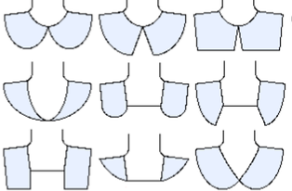

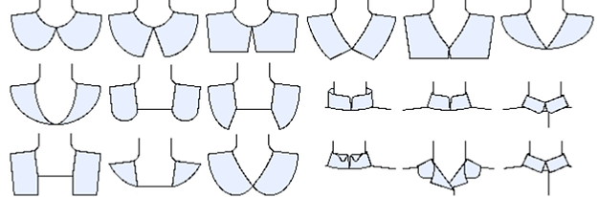

3 pav. Apykaklių lekalai

Šaltinis: <http://www.siuvimomasinos.lt/preke/fittingly-sew-2-konstravimo-programa-iskarpoms/>

1. Sukomponuokite būsimą gaminį parenkant pagrindinį ir pagalbinius audinius ar odą, dekoravimo būdus bei priedus.
2. Dekoruokite ir pasiūkite apykaklę.
3. Apskaičiuokite medžiagų kiekius ir kainas, dirbinio savikainą ir galutinę kainą.

*6 užduotis.* PAGAL ŽEMIAU PATEIKTAS UŽDUOTIS PASIRINKTU DEKORAVIMO BŪDU PAGAMINKITE DU STALO PADĖKLIUKUS.

Pasirinktu dekoravimo būdu 2 stalo padėkliukų gamyba:

1. Sukurkite tris padėkliuko eskizus, apgalvojant jų dekoravimo būdus įvairiomis technikomis.
2. Parinkite medžiagas, formas bei faktūras.
3. Iš atliktų eskizų išsirinkite vieną, labiausiai, Jūsų nuomone, vykusį eskizą.
4. Apgalvokite padėkliuko kraštų apdorojimo technologinius būdus.
5. Pagal pasirinktą eskizą pasiūkite ir dekoruokite du padėkliukus.
6. Apskaičiuokite medžiagų kiekius ir kainas.

# Modulis „Audinio (medžiagos) gamyba“

# *1 užduotis.* Nustatykite kokiais struktūros efektais pasižymi šie siūlai.

|  |  |  |
| --- | --- | --- |
|  |  |  |
|  |  |  |
|  |  |  |
|  |  |  |
|  |  |  |

4 pav. Fasoniniai siūlai

Šaltinis: <https://www.google.com/search?client=firefox-b-d&q=Benaitien%C4%97%2C+M.+%282015%29+Varginimo+%C4%AFtakos+audini%C5%B3+su+fasoniniais+si%C5%ABlais+mechanin%C4%97mis+savyb%C4%97ms+tyrimas.+Kaunas%3A+KTU+Magistro+projektas>.

*2 užduotis.*Įvardinkite kaip vadinasi pažymėtos skaičiais siūlų perdangos.

|  |  |
| --- | --- |
|  | 1 –  2 – |

5 pav. Audinio pynimas (pynimo vaizdas patroniniame popieriuje)

Šaltinis: <https://www.vle.lt/Straipsnis/pynimas-4887>

*3 užduotis.* Nustatykite kaip vadinami šie audinio pynimai.

|  |  |
| --- | --- |
|  |  |
| https://studfile.net/html/2706/512/html_hzLqs2bcQ6.NCbV/img-DIHHDT.png | http://900igr.net/up/datas/100291/016.jpg |
|  |  |
|  | https://blog.posteleon.ru/upload/images/tenevaya-sarja.jpg |
| 6 pav. Audinių pynimai  Šaltinis: <https://blog.posteleon.ru/category/textile-in/tkatskie-perepleteniya-polotnyanoe-sarzhevoe-satinovoe/> | |

*4 užduotis.* Parašykite pynimų, išvestų iš drobinio pynimo, pavadinimus.

|  |  |  |
| --- | --- | --- |
|  |  | Производные полотняного переплетения |
| 7 pav. Audinių pynimų schemos  Šaltinis: <http://www.otkani.ru/textile/fabricstructura/3.html> | | |
| 1. | 2. | 3. |

*5 užduotis.* Pagal duotą audimo schemą nubraižykite ataudo siūlo išsilankstymą audinio skerspjūvio plokštumoje. *Brėžinį atlikite pagal schemos apatinę eilutę.*

|  |  |
| --- | --- |
| o o o o o o o o o | oooooooo |
| 1. https://i2.wp.com/konspekta.net/infopediasu/baza7/960239845941.files/image058.jpg   oooooooo | oooooooo |
| oooooooo | oooooooo |
| 8 pav. Audinių pynimų schemos  Šaltinis: <https://blog.posteleon.ru/category/textile-in/tkatskie-perepleteniya-polotnyanoe-sarzhevoe-satinovoe/> | |

*6 užduotis.* Pažymėkite arba įrašykite teisingą atsakymą.

1. Kaip vadinamas audinio gaminimas iš siūlų audimo staklėmis tam tikra tvarka supinant dvi statmenas siūlų sistemas – išilginę (metmenis) ir skersinę (ataudus)?
2. apmetimu;
3. audimu;
4. pynimu;
5. rišimu.
6. Kas yra ataudai?
7. skersinė siūlų sistema audinyje;
8. audeklo išilginiai siūlai, apmatai;
9. audeklo nesuausti siūlai;
10. visi išvardinti.
11. Kas tai yra metmenys?
12. audeklo išilginiai siūlai, apmatai;
13. skersinė siūlų sistema audinyje;
14. pamatuoti siūlai ritėje;
15. visi išvardinti.
16. Siūlai, kurie yra sudaryti iš kelių - keliasdešimties susuktų, supintų, suklijuotų ar kitaip sujungtų gijų yra vadinami:
17. mišrūs verpalai;
18. kompleksiniai siūlai;
19. spalvoti verpalai;
20. daugialypiai verpalai.
21. Verpalai pagaminti iš įvairaus pluoštų mišinio (vilnų ir medvilnės, vilnų ir lavsano), vadinami:
22. kompleksiniais siūlais;
23. mišriais verpalais;
24. fasoniniais;
25. daugialypiai verpalais.
26. Sukrūs verpalai labiausiai tinka:
27. siuvimo ar kitiems siūlams gaminti, kai kurių audinių metmenims;
28. niekam netinka;
29. labiausiai tinka audinio ataudams;
30. mezgimui.
31. Kaip vadinami verpalai iš dviejų ar daugiau spalvų pluoštų, sumaišytų prieš verpimą kai kiekvienas mišinio pluoštas yra vienspalvis?
32. melanžinis;
33. mochera;
34. margaspalvis;
35. daugiagijis.
36. Šilko pluoštas yra gaunamas iš:
37. įvairių šilkverpių rūšių kokonų gijų;
38. šilkmedžio lapų;
39. šilkmedžio karnienos;
40. šilkmedžio vaisių.
41. Poliesteris – tai:
42. sintetinis pluoštas;
43. natūralus pluoštas;
44. dirbtinis celiuliozinis pluoštas;
45. cheminis pluoštas.
46. Akrilinis pluoštas:
47. sintetinis pluoštas;
48. natūralus pluoštas;
49. dirbtinis celiuliozinis pluoštas;
50. cheminis pluoštas.
51. Viskozė – tai:
52. dirbtinis celiuliozinis pluoštas;
53. sintetinis pluoštas;
54. natūralus pluoštas.
55. cheminis pluoštas.
56. Audinys, kurio paviršiuje yra pjautinio arba šiauštinio pūko danga, vadinamas:
57. kilpiniu;
58. ažūriniu;
59. pūkiniu;
60. veltiniu.
61. Audinys, kurio pagrindą sudaro įaustos kilpelės iš vienos arba abiejų pusių, vadinamas:
62. pūkiniu;
63. kilpiniu;
64. ažūriniu;
65. megztiniu.
66. Pagrindiniai trikotažo struktūros elementai:
67. skylutės;
68. pūkai;
69. mazgai;
70. kilpelės.
71. Kurie iš išvardintų augalinės kilmės pluoštų gaminami iš stiebų?
72. kanapių, lino, džiuto;
73. sizalis, abakas, kenkenas;
74. medvilnė;
75. grikių, rapsų stiebai.
76. Kokį audinį apibūdina šios savybės: netamprus, smarkiai glamžosi, gerai sugeria drėgmę, atsparus karščiui, degdamas skleidžia degančio popieriaus kvapą, sudegęs subyra į pelenus?
77. viskozė;
78. medvilnė;
79. vilna;
80. natūralus šilkas.
81. Kurios iš išvardintų yra neaustinės medžiagos?
82. satinas, žakardas;
83. organza, šifonas;
84. vatalinas, sinteponas, veltinys, trikotažas.
85. Neaustinės medžiagos sutvirtintos kombinuotaisiais būdais:
86. siūtinės, kamšytinės, veltinės;
87. klijuotinės;
88. siūtinės-klijuotinės;
89. kamšytinės-klijuotinės.
90. Neaustinės medžiagos sutvirtintos mechaniniais būdais:
91. siūtinės, kamšytinės, veltinės;
92. klijuotinės;
93. siūtinės-klijuotinės;
94. kamšytinės-klijuotinės.
95. Kokio pynimo audinys atspariausias tempimui, labaiusiai glamžosi, mažiausiai atsparus plėšimui, blogai drapiruojasi?
96. satininio pynimo;
97. atlasinio pynimo;
98. drobinio pynimo;
99. vilnonio pynimo.
100. Vėlimo procese tvirto vilnos pluošto sukibimo priežastys:
101. krakmolinimas;
102. karšti klijai, presavimas;
103. mechaninis darbas, karštis, vanduo ir cheminė reakcija;
104. visi išvardinti.
105. Kaip vadinama medžiagos paviršiaus ypatybė:
106. tekstūra;
107. faktūra;
108. struktūra;
109. manufaktūra.
110. Medvilninis arba vilnonis drobinio arba ruoželinio pynimo iš abiejų pusių šiauštas audinys:
111. flanelė;
112. barchatas;
113. frote;
114. velvetas.
115. Tankus audinys lygiu blizgančiu paviršiumi kai audinio gerojoje pusėje vyrauja ilgos ataudų perdangos:
116. satinas;
117. drobė;
118. krepas;
119. atlasas.
120. Kuris pynimas audinyje sukuria įstrižą su nežymiu reljefu metmenų ar ataudų perdangos liniją?
121. atlasinis;
122. drobinis;
123. ruoželinis;
124. velvetas.
125. Kaip vadinami audiniai, turintys sudėtingos sandaros austinį raštą?
126. Žakardiniais;
127. ruoželiniais;
128. drobiniais.
129. Kokiais būdais galima kurti audinio faktūrą?
130. audžiant;
131. karpant;
132. naudojant chemines medžiagas;
133. tinka visi išvardinti.
134. Kokia yra šenilo technikos eiga?
135. ant audinio išdėliojamos sukarpytos ilgos 2-3 cm pločio juostelės, susiuvamos ir sušiaušiamos;
136. ant pagrindinio audinio sudedami keli sluoksniai skirtingų spalvų audinių, jie visi susiuvami pasirinkta kryptimi 1-3 cm pločio atstumais, tarp siūlų visi audiniai (išskyrus pagrindą) perkerpami.
137. Kaip galima atlikti aplikaciją?
138. siuvant rankomis;
139. siuvimo mašina;
140. klijuojant;
141. tinka visi išvardinti variantai.
142. Kokios medžiagos naudojamos aplikacijai atlikti?
143. sintetiniai ir natūralūs audiniai;
144. oda;
145. veltinis;
146. tinka visi išvardinti.
147. Kurios iš išvardintų medžiagų naudojamos kaip aplikacijų įdėklai?
148. veltinio sluoksniai;
149. sintetiniai įdėklai;
150. kartonas, flizelinas;
151. tinka visi išvardinti.
152. Cloque technikai, kad apatinis natūralaus audinio sluoksnis susitrauktų, naudojamas:
153. natrio šarmas;
154. druska;
155. kalio šarmas;
156. chloras.
157. Parašykite kaip vadinami šie siuvinėjimo dygsniai.

|  |  |  |
| --- | --- | --- |
| 1. virvute | 1. http://neriniai.eu/files/images/pilnasis_siuvinejimas/siuvinejimo_budai/kilpa.jpg | 1. http://neriniai.eu/files/images/pilnasis_siuvinejimas/siuvinejimo_budai/grandinele.jpg |
| 1. http://neriniai.eu/files/images/pilnasis_siuvinejimas/siuvinejimo_budai/13_pintinis.jpg | 1. http://neriniai.eu/files/images/pilnasis_siuvinejimas/siuvinejimo_budai/grandineles.jpg | |
| 1. http://neriniai.eu/files/images/pilnasis_siuvinejimas/siuvinejimo_budai/15_lygusis.jpg | 1. http://neriniai.eu/files/images/pilnasis_siuvinejimas/siuvinejimo_budai/21_pumpurelio.jpg |
| 9 pav. Siuvinėjimo dygsniai  Šaltiniai: <http://neriniai.eu/siuvinejimo_budai> | | |

1. Nustatykite kaip tiksliai vadinami šie siuvinėjimo dygsniai.

|  |  |  |  |  |  |
| --- | --- | --- | --- | --- | --- |
| 1.  2.  3.  4.  5. | Colored sewing stitches set, pattern in lines |  | 6.  7.  8.  9.  10. | Colored sewing stitches set, pattern in lines |  |
| 10 pav. Siuvinėjimo dygsniai  Šaltiniai: <https://www.dreamstime.com/colored-sewing-stitches-set-pattern-lines-fabric-material-embroidery-emblems-vector-flat-style-cartoon-illustration-isolated-image138019263> | | | | | |
| 1.  2.  3.  4.  5. | | | 6.  7.  8.  9.  10. | | |

1. Siuvinėjimas būna:
2. ažūrinis, reljefinis;
3. baltasis, spalvotasis;
4. lygusis;
5. visi išvardinti.
6. Kilpinis dygsnis taikomas:
7. piešinio kontūro siuvinėjimui;
8. siuvinėjimui karpytiniu būdu, rankdarbių kraštų apsiuvimui, aplikacijoms;
9. fono užpildymui;
10. rožyčių, chrizantemų ir lapelių siuvinėjimui.
11. Kaip išgauta ši faktūra?
12. audžiant;
13. klijuojant;
14. siuvinėjant;
15. mezgant.

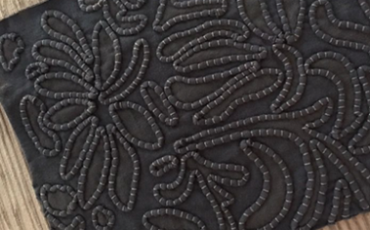

11 pav. Audinio pavyzdys - 1

Šaltinis: https://www.pinterest.com/pin/627618898047234754/

1. Kaip išgaunamas šis raštas audinyje?
2. audimo būdu;
3. Šibori lankstymas;
4. audinio blukinimas.

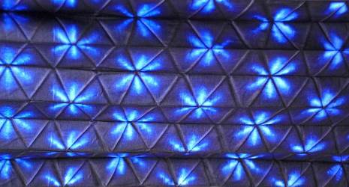

12 pav. Audinio pavyzdys - 2

Šaltinis: <https://www.pinterest.com/pin/316870523768765085/>

1. Pagrindinis šaltosios batikos bruožas:
2. sklindančius dažus stabdo specialiai tam tikslui uždėtas kontūras;
3. audinio vietos, kurių nenorime nudažyti, dengiamos vašku, parafinu, ar vaško ir parafino mišiniu;
4. dažai yra laisvai liejami ant medžiagos;
5. audinys yra merkiamas į dažus.
6. Kuris iš šių kandiklių yra organinės kilmės?
7. obuolių actas;
8. alūnas;
9. vario sulfatas;
10. geležies sulfatas.
11. Kokie dažai tinka batikai?
12. augaliniai;
13. anilininiai;
14. augaliniai ir anilininiai;
15. dispersiniai.
16. Kokie augaliniai dažai duoda patikimiausią ir tiksliausią spalvą?
17. kanadinė rykštenė, šeivamedis;
18. ąžuolo žievė, svogūnų lukštai;
19. sidabražolė, jonažolė;
20. mėlynė, gervuogė.
21. Kurie dažikliai vandenyje netirpūs?
22. dispersiniai;
23. katijoniniai;
24. pigmentai;
25. visi išvardinti.
26. Šilkografija tai yra:
27. tapyba ant šilkinio audinio;
28. spaudos būdas, kai dažai ant gaminio pernešami specialiais šilkinių siūlų tinklais;
29. kai iš šilkinio audinio pašalinamos grafinės priemaišos;
30. tinka visi išvardinti.
31. Dirbinių dekoravimo būdas, kai ant medžiagos pagrindo pritvirtinama (priklijuojama, prisiuvama) kitos medžiagos detalės, kurios skiriasi nuo pagrindo spalva ar faktūra, tai vadinama:
32. skiautiniu;
33. lopymu;
34. aplikacija;
35. tinka visi išvardinti.
36. Kokiam marginimo būdui paruošti šie audiniai?
37. Šibori;
38. batikai;
39. šilkografijai;
40. tapybai ant šilko.

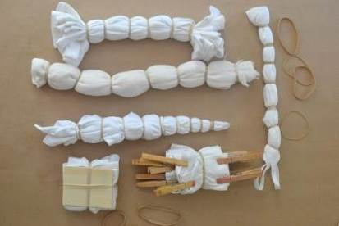 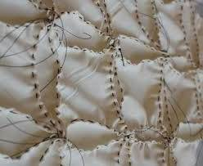

13 pav. Audinio paruošimas marginimui

Šaltiniai: <https://www.pinterest.com/pin/239746380140827738/>

<https://www.pinterest.com/pin/772437773570361578/>

1. Kokią odą geriausia yra naudoti darant įspaudus metalo klišėmis?
2. ploną elastingą odą;
3. elastingą vidutinio storio chrominę odą;
4. storą ir tvirtą odą;
5. kietą, standžią, stiprią odą.
6. Kokį dekorą ant odos galima sukurti naudojant spaudiklius?
7. įvairius sudėtingus ornamentus, monogramas;
8. jokio, nes spaudiklio kita paskirtis;
9. ažūrinį dekorą;
10. šilkografinį dekorą.
11. Kokiais dažais galima dažyti augalinio rauginimo odas?
12. anilino dažais,
13. akvareliniais dažais;
14. spalvotu tušu, rašalu;
15. tinka visi išvardinti.
16. Kad dažai neteptų, odos dažyti paviršiai impregnuojami:
17. vaškuojant arba lakuojant;
18. konservuojant;
19. džiovinami saulėje;
20. borolitu.
21. Aprašykite kiaulių chrominę odą apibūdinančias savybes.

1. Kokių gaminių gaminimui naudojamos kietosios odos?

1. Kuris iš žemiau parodytų raštų yra pynės?

|  |  |  |
| --- | --- | --- |
| Image result for mezgimo rastas | Image result for mezgimo rastas | Image result for mezgimo rastas |
| a) | b) | c) |

14 pav. Mezgimo raštų pavyzdžiai - 1

Šaltinis <https://www.mudubudu.lt/mezgimo_rastai>

1. Kuris iš žemiau parodytų raštų yra kiauraraštis?

|  |  |  |
| --- | --- | --- |
| Image result for mezgimo rastas | Image result for mezgimo rastas | Image result for mezgimo rastas kiauraraštis |
| a) | b) | c) |

15 pav. Mezgimo raštų pavyzdžiai - 2

Šaltinis <https://www.mudubudu.lt/mezgimo_rastai>

55. Kaip skalbti, lyginti megztus gaminius?

1. skalbti skalbimo mašina;
2. skalbti rankomis, džiovinti patiestus ant pagrindo, lyginti nerekomenduojama;
3. skalbti skalbimo mašina, džiovinti pakabintus ant džiovyklės.

56. Kaip prižiūrėti nertus gaminius (skalbti, lyginti)?

* 1. skalbti rankomis, džiovinti patiestus ant pagrindo, lyginti nerekomenduojama;
  2. skalbti skalbimo mašina;
  3. skalbti skalbimo mašina, džiovinti pakabintus ant džiovyklės.

57. Kaip sujungiamos megzto gaminio dalys?

1. susiuvamos siuvimo mašina arba rankomis, sujungiamos vąšelio pagalba;
2. sumezgamos virbalais;
3. tinka abu a ir b atsakymai.

58. Kaip sujungiamos nerto gaminio dalys?

1. susiuvama siuvimo mašina arba rankomis, sujungiama vąšelio pagalba;
2. sujungiama vąšelio pagalba;
3. tinka abu a ir b variantai.

59. Kaip užbaigiamas mezginys?

1. užbaigiama geromis arba išvirkščiosiomis akimis, sumegzdami po dvi akis, kol lieka viena, per ją perveriame siūlą;
2. užbaigiama pagal iškarpą;
3. tinka abu a ir b atsakymai.

60. Kaip ištaisomos mezginio klaidos?

1. jei mezgimo metu paleidome akį, vąšelio pagalba ištaisoma, jei raštas nesudėtingas;
2. kai raštas sudėtingas, tenka išardyti ir megzti iš naujo;
3. tinka abu a ir b atsakymai.

61. Nuo ko pradedame megzti kojinę?

1. paprastai kojinė mezgama nuo čiurnos, 5 virbalais;
2. galima megzti nuo čiurnos, 2 virbalais;
3. tinka abu a ir b atsakymai.

62. Kaip mezgama riešinė, puošta karoliukų raštu?

1. pirmiausia pasiskaičiuojama, kokio pločio riešinės reikia, paskaičiuojame akis, po to darome ornamento schemą, susiveriame reikiamą karoliukų kiekį ant siūlo ir pradedame megzti;
2. susiveriame karoliukus ant siūlo ir mezgama pagal schemą;
3. nusimezgame riešinę, o po to ją dekoruojame karoliukais.

63. Kokie gali būti mezgimo raštai?

1. lygus;
2. pynės;
3. kiauraraščiai;
4. margaspalviai;
5. gobelenas;
6. teisingi atsakymai a, b, c, d, e.

64. Kaip mezgamos pynės?

1. sukeičiant mezginio akis vietomis;
2. užmetant akis;
3. mezgant lygiai.

65. Kokiu natūralius pluoštus žinote?

1. linas;
2. medvilnė;
3. vilna;
4. viskozė;
5. poliesteris;
6. teisingas atsakymas a, b, c.

66. Pagal kurią iš schemų yra numegztas šis kiauraraštis?

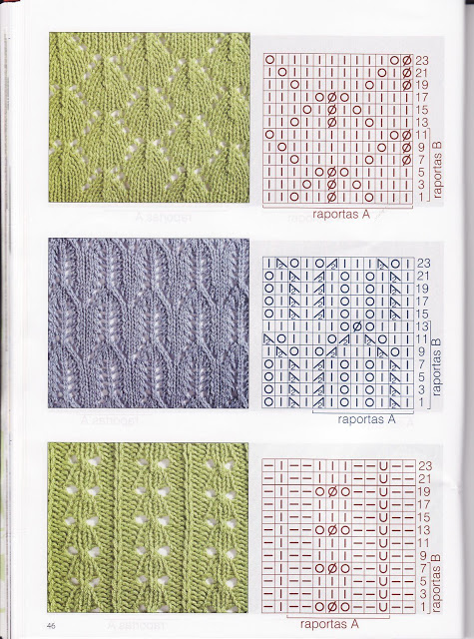

|  |  |  |
| --- | --- | --- |
| Image result for mezgimo rastas kiauraraštis | Image result for mezgimo rastas kiauraraštis | Image result for mezgimo rastas kiauraraštis |
| a) | b) | c) |

16 pav. Kiauraraščio mezgimo schemų pavyzdžiai

Šaltinis: <https://www.mudubudu.lt/mezgimo_rastai>

67. Pagal kurią iš schemų yra numegztos šios pynės?

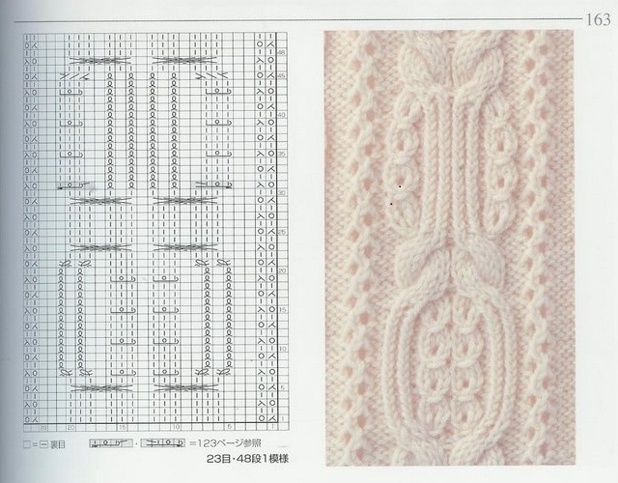

|  |  |  |
| --- | --- | --- |
| Image result for mezgimo rastas pynes schema | Image result for mezgimo rastas pynes schema | Image result for mezgimo rastas pynes schema |
| a) | b) | c) |

17 pav. Pynių mezgimo schemų pavyzdžiai

Šaltinis <https://www.mudubudu.lt/mezgimo_rastai>

68. Pagal kurią iš schemų yra nunertas šis raštas?

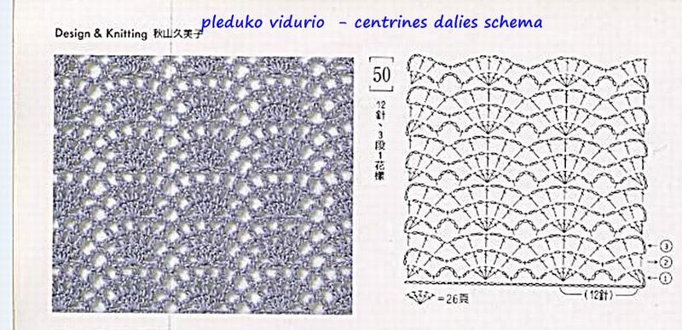

|  |  |  |
| --- | --- | --- |
| Image result for nerimas vaseliu schemos |  | Image result for nerimas vaseliu schemos |
| a) | b) | c) |

18 pav. Nėrimo schemų pavyzdžiai

Šaltinis: <https://www.mudubudu.lt/mezgimo_rastai>

*7 užduotis*. ATLIKITE TECHNOLOGINIUS, KŪRYBINIUS VĖLIMO BANDYMUS ANT NEDIDELIO FORMATO AUDINIŲ.

Technologiniai, kūrybiniai vėlimo bandymai ant nedidelio formato audinių:

1. Velti šlapiuoju būdu ant natūralaus pluošto (medvilnės, lino, šilko) audinių.
2. Velti sausuoju ar mišriuoju būdu ant sintetinio pluošto audinių.

*8 užduotis*. SUFORMUOKITE AUDINIO FAKTŪRĄ NAUDOJANT CHEMINES PRIEMONES.

Audinio faktūros formavimas naudojant chemines priemones (3-4 skirtingi kūrybiniai bandymai):

1. Parinkti sintetinių ir natūralių audinių (sintetinis audinys parenkamas gerajai audinio pusei, natūralus – išvirkščiajai).
2. Sintetinio ir natūralaus pluošto audinius (20 x 30 cm) susiūti siuvimo mašina pasirinktomis kryptimis (langeliais, rombais, chaotiškai pvz.:).

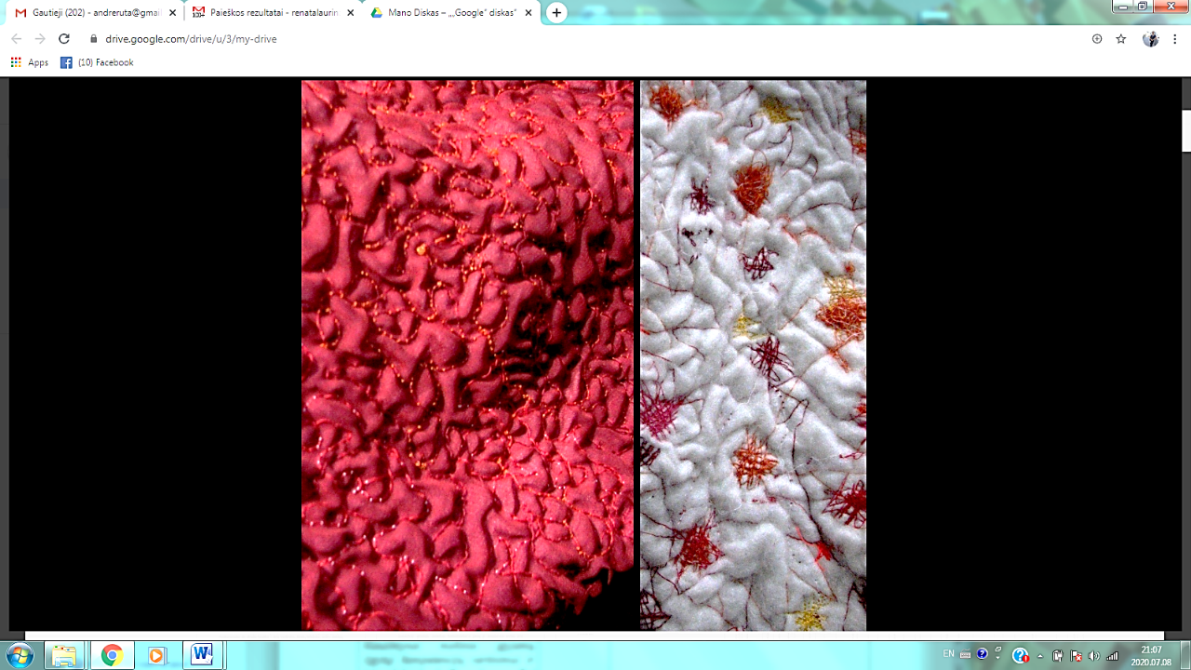

19 pav. Cloque technikos pavyzdys

Šaltinis: Asmeninis R. Laurinavičiūtės archyvas.

1. Susiūtus audiniu merkti į natrio šarmo tirpalą (5-7 min), perplauti vandenyje su actu.

*9 užduotis*. FORMUOKITE ĮVAIRIAS AUDINIO FAKTŪRAS ŠIBORI TECHNIKA.

1. Susiūti audinį siuvimo mašina ir suraukti.

2. Įrišti į audinį skirtingų formų daiktus, kurie suteiktų formą audiniui (akmenukus, stiklo rutuliukus, pupas ar kt.) (žr. 20 pav.).

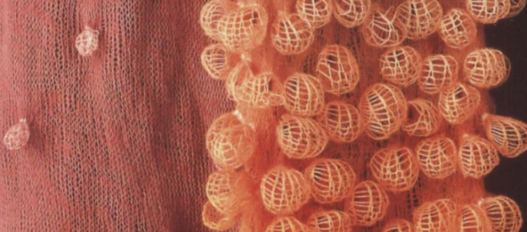 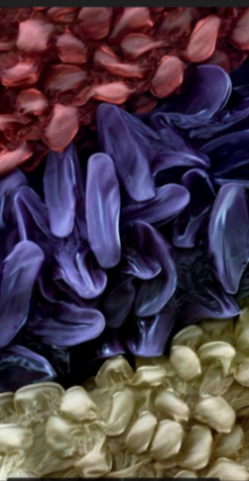

20 pav. Skirtingų formų daiktų įrišimas į audinį

Šaltinis: <https://images.lib.ncsu.edu/luna/servlet/view/all/who/Park%252C%2BJeung-Hwa?sort=WORKTITLE%2CAGENTSORTNAME%2CIMAGEID%2CTITLETEXT&os=0&pgs=50>

3. Suraukti audinį ant cilindro formos daikto (žr. 21 pav.).

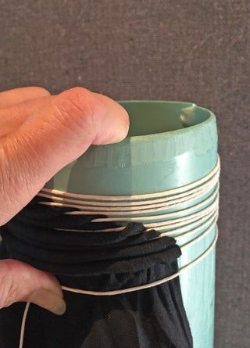 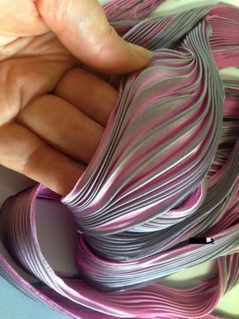

21 pav. Audinio suraukimas ant cilindro formos daikto

Šaltiniai: <https://www.pinterest.com/pin/218283913176926459/>

<https://www.pinterest.com/pin/805299977095370187/>

*10 užduotis*. SUFORMUOKITE AUDINIO FAKTŪRĄ DAUGIASLUOKSNIO SIUVIMO BŪDU (ŠENILAS).

Audinio faktūros formavimas daugiasluoksnio siuvimo būdu (šenilas). Kūrybinių bandymų atlikimas:

1. Parinkti įvairių spalvų, įvairių pluoštų audinius.
2. Audinius sudėti vieną ant kito (4-8 sluoksnius) ir susiūti kaip parodyta 22 paveikslėlyje:
3. horizontalia kryptimi;
4. langeliais;
5. „banguotai“.

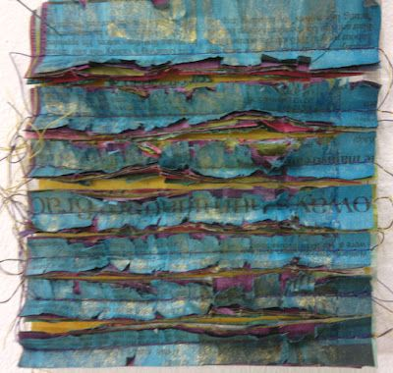 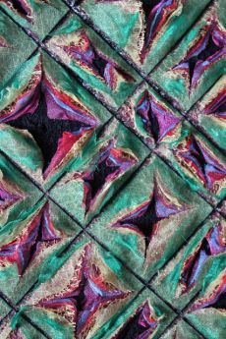 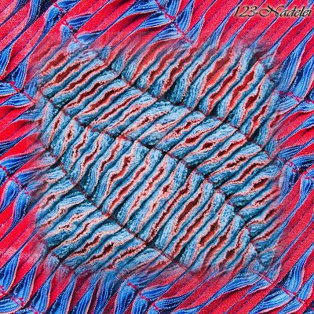

22 pav. Šenilo technika atlikti audinių pavyzdžiai

Šaltiniai: https://www.pinterest.com/pin/257831147391230471/

<https://www.pinterest.com/pin/520869513155254270/>

<https://www.pinterest.com/pin/573083121330584218/>

1. Prakirpti susiūtų audinių sluoksnius, neperkerpant apatinio audinio sluoksnio.

*11 užduotis*. NUDAŽYKITE AUDINĮ NATŪRALIAIS AUGALINIAIS DAŽAIS.

Audinio dažymas natūraliais augaliniais dažais:

1. Dažyti audinį arba pluoštą (ąžuolo žieve, svogūnų lukštais, dilgėlėmis, juodalksnio žieve, ciberžole ar kitais pasirinktais augalais, atlikti 3-4 pavyzdžius).
2. Atlikti augalinį kontaktinį dažymą ant audinio (3-4 pavyzdžius).

**Modulis „Tekstilės ir odos dirbinių gamyba“**

*1 užduotis.* PAŽYMĖKITE VIENĄ TEISINGĄ ATSAKYMĄ.

1. Kokio išdirbimo odos yra minkščiausios ir elastingiausios?

a) chrominio išdirbimo;

b) augalinio išdirbimo;

c) sintetinio išdirbimo;

d) išdirbimo būdas šioms savybėms įtakos neturi.

1. Darant įspaudus metalo klišėmis, geriausia yra naudoti:
2. ploną elastingą odą;
3. elastingą vidutinio storio chrominę odą;
4. storą ir tvirtą odą;
5. kietą, standžią, stiprią odą.
6. Kokiu būdu spaudikliais dekoruojama oda?
7. šaltuoju būdu;
8. karštuoju būdu;
9. šlapiuoju būdu;
10. tinka A ir B variantai.
11. Ką reiškia punktyrinė linija brėžinyje?
12. lenkimo liniją;
13. kirpimo liniją;
14. siuvimo liniją;
15. užlyginimo liniją.
16. Detalės ant audinio dedamos:
17. kad tilptų kuo daugiau detalių;
18. kad sutaptų tų pačių detalių kryptis su medžiagos siūlų kryptimi;
19. kad sutaptų jose nurodyta kryptis su medžiagos siūlų kryptimi;
20. kuo arčiau krašto.
21. Kaip vadinamas odos detalių pjovimo metodas, kai pirmiausia supjaunamos šonenos, o paskui kruponas?

a) periferinis;

b) eilių;

c) kruponinis.

1. Ant darbinio lekalo nubrėžta rodyklė parodo:

a) detalės tempimosi kryptį; mažiausio tempimosi kryptį;

b) didžiausio tempimosi kryptį;

c) žymi detalės ilgį.

1. Kuria kryptimi odos tąsumas paprastai būna didesnis?

a) išilgine kryptimi ( išilgai stuburo linijos);

b) skersine kryptimi.

1. Kokia kryptimi audinio tąsumas didžiausias?

a) išilgine (pagal metmenis);

b) skersine (pagal ataudus);

c) įstrižai medžiagos.

1. Į kokius parametrus atsižvelgiama išdėstant detalių lekalus ant audinio ar dirbtinės odos?

a) detalėms keliamus reikalavimus;

b) medžiagų fizines – mechanines savybes įvairiomis kryptimis;

c) abu atsakymai teisingi.

1. Kokio rauginimo odų atsparumas nusidėvėjimui yra didžiausias?

a) Tanidinio rauginimo odų;

b) chrominio rauginimo;

c) chromtanidinio rauginimo.

1. Kokius reikalavimus turi atitikti pagamintas gaminys?
2. meninę vertę;
3. estetinę išraišką;
4. realiai apskaičiuotas sąnaudas;
5. keliamus reikalavimų standartus;
6. tinka visi išvardinti.
7. Kokie yra pagrindiniai grafinio projekto vertinimo kriterijai?
8. idėjos originalumas;
9. praktiškumas;
10. gamybos paprastumas ir pigumas;
11. meniškumas;
12. projekto kokybė;
13. visi išvardinti.
14. *užduotis.* Atsakykite į pateiktus klausimus.

1.Kokie odų (gamybos metu) defektai labiausiai yra paplitę?

2. Ką reiškia toks ženklinimas?

|  |  |  |  |  |
| --- | --- | --- | --- | --- |
| 1 | 2 | 3 | 4 | 1)  2)  3)  4) |
| Avalynės medžiagų žymėjimas | | | |

23 pav. Ženklinimas

Šaltiniai: <https://e-tradeandshops.lt/lt/avalynes-medziagu-zymejimas>

3. Kokios yra užtrauktuko dalys?

|  |  |
| --- | --- |
|  | 1 –  2 –  3 –  4 –  5 –  6 – |
| 24 pav. Užtrauktuko dalys  Šaltinis: <https://www.myzip.it/tech-info> | |

1. *užduotis.* ĮVARDINKITE ĮrankiUS IR NURODYKITE jų paskirtis.
2. Kokia šių pėdelių paskirtis?

|  |  |  |  |
| --- | --- | --- | --- |
|  |  |  |  |
| 25 pav. Siuvimo mašinos pėdelės  Šaltiniai: http://www.siuvimomasinos.lt/preke/spec-pedele-krastui-palenkti-2-4-mm/ | | | |
|  |  |  |  |

2. Kokie čia įrankiai?

|  |  |  |  |
| --- | --- | --- | --- |
|  |  |  |  |
| 26 pav. Įrankiai  Šaltiniai: <http://www.siuvimomasinos.lt/katalogas/siuvimo-reikmenys/> | | | |
|  |  |  |  |

*4 užduotis.* Įvardinkite kokia technika atlikti šie aksesuarai.

|  |  |  |  |
| --- | --- | --- | --- |
|  | Soutache necklace "India" by Monrose Soutache necklace "India" by Monrose |  | Купить Брошь "Розовая прелесть" - роза, розочка, букетик роз, нежность, элегантность, бледно-розовый |
|  |  |  |  |
| 27 pav. Tekstiliniai aksesuarai  Šaltiniai: <https://www.pinterest.com/pin/813603488922363886/>  <https://www.pinterest.com/pin/561683384773189134/>  <https://www.pinterest.com/pin/860750547502947384/>  <https://www.pinterest.com/pin/144748575502539932/> | | | |

1. *užduotis.* Atlikite praktines užduotis.
2. Pagal pavyzdį susiūkite dekoratyvines siūles, atliekančias pritempimo funkciją.

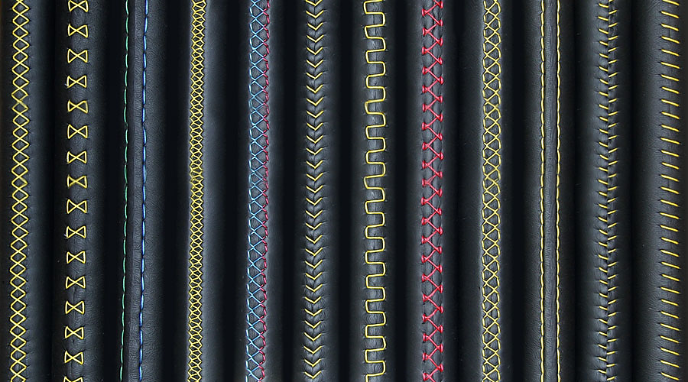

28 pav. Dekoratyvinės siūlės

Šaltinis: <https://amdplus.ru/articles/vybiraem-shov-dlya-peretyazhki>

1. Pagal pavyzdį atlikite gaminio kraštų apipynimus odos juostele.

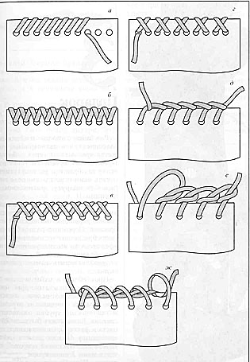

29 pav. Gaminio kraštų apipynimo būdai

Šaltinis: [http://www.auksarankes.lt/forumas/viewtopic.php?p=270662&sid  
=4abba4254a2dc382ae3ea59bf270dc28](http://www.auksarankes.lt/forumas/viewtopic.php?p=270662&sid=4abba4254a2dc382ae3ea59bf270dc28)

1. Riškite mazgus pinikų (macrame) technika. Pagaminkite raktų pakabukus.
   * + 1. Apmesti virveles, apskaičiuoti reikalingą ilgį.
       2. Rišti pagrindinius macrame mazgus: plokščią, įvijinį, kilpinį.
       3. Aksesuarą užbaigti tvarkingu mazgu sudarančiu virvelių kutą.

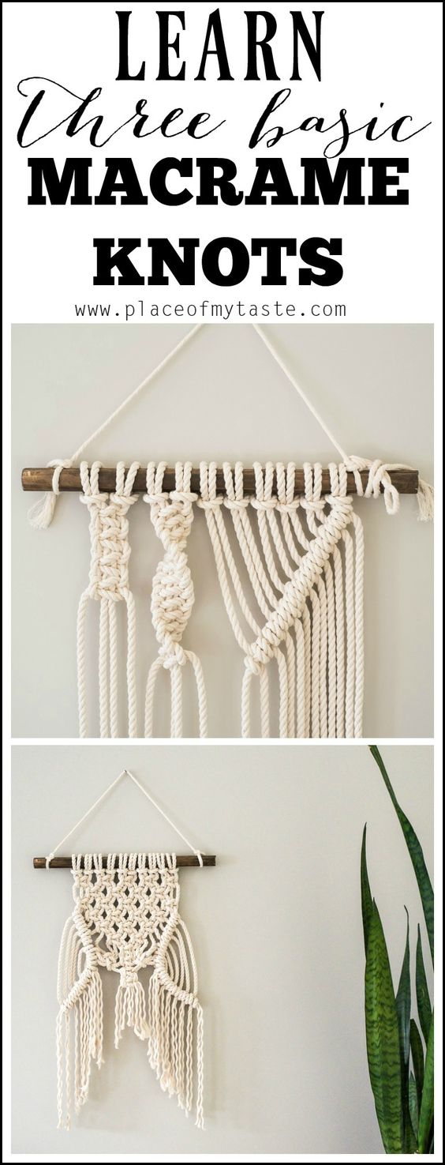 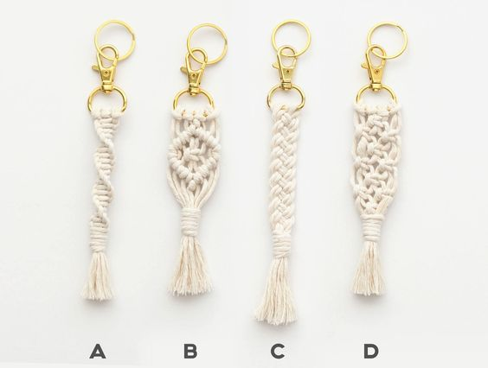

30 pav. Macramé

Šaltinis: [https://www.pinterest.com/pin/56787645283663839/?nic_v1=  
1a7rGk7hD6GTxapTyijWLfexMZFUmmHdAm%2FClK3En3Gt%2F057HKUouNLYtStW4JKbIA](https://www.pinterest.com/pin/56787645283663839/?nic_v1=1a7rGk7hD6GTxapTyijWLfexMZFUmmHdAm%2FClK3En3Gt%2F057HKUouNLYtStW4JKbIA)

1. Suprojektuokite odos dirbinių detales:
2. Pagal eskizą (žr. 31 pav.) su nurodytais matmenimis nubraižyti detalių lekalus.
3. Įvertinti detalių sujungimo būdus ir numatyti tam skirtas technologines užlaidas.
4. Pagaminti darbo lekalus ir atlikti visus reikalingus žymėjimus.
5. Apskaičiuoti detalių plotus.
6. Pagal paruoštus lekalus pagaminti popierinį gaminio maketą.
7. Sudaryti technologinių operacijų seką.

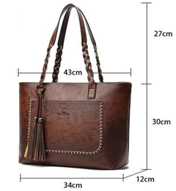

31 pav. Rankinės eskizas

Šaltinis: <https://www.instagram.com/p/Br3HjP8FgWA/?utm_source=ig_share_sheet&igshid=1bb8a31qbubjc>

<https://postila.ru/post/67761129>

1. Atlikite kūrybinę užduotį. Pasirinkite ir pagaminkite apyrankę naudojant mišrias medžiagas. Derinkite prie konkretaus rūbo.

Apyrankės gaminimas:

1. Sukurkite apyrankės eskizą gėlių tema.
2. Gaminant apyrankę galima naudoti įvairių rūšių odą, įvairius sintetinius ir natūralius audinius, biserį, stiklo karoliukus, veltinį ir kt.

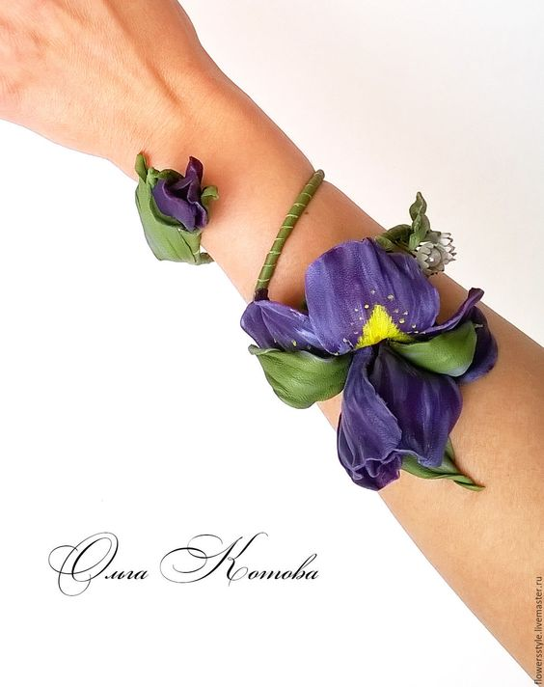 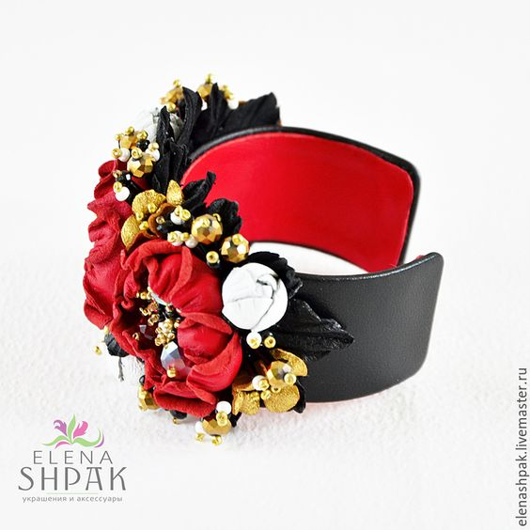

32 pav. Apyrankės

Šaltiniai: [https://www.pinterest.com/pin/33988172171119079/?nic_v1=1aa5bU98qvzSv7  
BIRJptCB4%2BfflqbKeKkXiFXTsZ30%2B8SP4LzzR%2BD0k1J7PH%2BLm8ff](https://www.pinterest.com/pin/33988172171119079/?nic_v1=1aa5bU98qvzSv7BIRJptCB4%2BfflqbKeKkXiFXTsZ30%2B8SP4LzzR%2BD0k1J7PH%2BLm8ff)

<https://www.pinterest.com/pin/505318020672815974/?nic_v1=1aW1UaCcaK5fDnvBRkEZULhd5N1D3ufILrGLPVhkHmgaRw7fijmLg73S%2Bym7NDKFdM>

**Modulis ,,Tekstilės ir odos dirbinių eksponavimas“**

ATLIKITE TESTĄ.PASIRINKITE VIENĄ TEISINGĄ ATSAKYMĄ.

|  |  |  |
| --- | --- | --- |
| Eil. Nr. | Klausimai | Atsakymų variantai |
|  | Kokie keliami reikalavimai, pristatant tekstilės ir odos dirbinį parodose, meno galerijose, mugėse ir kituose renginiuose? | gaminys turi būti supakuotas;gaminys turi būti kokybiškas, užbaigtas;gaminys turi turėti etiketę su gaminiui privaloma informacija;visi aukščiau išvardinti reikalavimai. |
|  | Kokiais būdais komunikuojame su galerijų ir mugių organizatoriais? | 1. komunikavimas elektroniniu paštu; 2. komunikavimas telefonu; 3. tiesioginis komunikavimas su galerijų ir mugių organizatoriais; 4. visi aukščiau išvardinti būdai. |
|  | Kokios medžiagos gali būti naudojamos tekstilės ar odos gaminio pakuotei? | plastikas;kartonas;popierius;tekstilė;mediena;metalas;kombinuotos pakuotės;visos aukščiau išvardintos medžiagos. |
|  | Kur galime rasti informaciją apie pakuočių ženklinimą? | 1. bendrieji pakuočių ženklinimo reikalavimai yra nustatyti Pakuočių ir pakuočių atliekų tvarkymo taisyklėse, patvirtintose LR Aplinkos ministro 2002 m. birželio 27 d. Įsakymu Nr. 348 (Valstybės žinios, 2002-08-22, Nr. 81-3503); 2. VMI veiklos sričių sąraše; 3. Registrų centre. |
|  | Kur galime rasti informaciją apie tausojančias aplinką pakuotes? | 1. galimybė savo gaminių pakuotes žymėti tam tikru ženklu yra numatyta LR Pakuočių ir pakuočių atliekų tvarkymo įstatyme (Nr. IX-517, 5 straipsnis, 2 punktas); 2. Saugios aplinkos kūrimo strategijoje; 3. VMI veiklos sričių sąraše. |
|  | Ką reiškia toks pakuotės žymėjimas?https://pto.lt/wp-content/uploads/2013/06/Mebijus.png | tarptautiniu mastu pripažįstamas simbolis, kuris rodo, kad gaminys ir (arba) jo pakuotė yra pagaminti iš medžiagų, kurias galima perdirbti;pakuotė nėra saugi aplinkai;greičiau aplinkoje suyrantys plastikai. |
|  | Ką reiškia toks pakuotės žymėjimas?https://pto.lt/wp-content/uploads/2013/06/Pagaminta-is-perdirbamo-popieriaus-ar-kartno.png | pakuotė nėra saugi aplinkai;ženklas parodo, kad produktas ir (arba) pakuotė yra pagaminti iš perdirbamo popieriaus (kartono). Tokiu ženklu pažymėtas atliekas reikia mesti į mėlynos spalvos rūšiavimo konteinerius, skirtus popieriaus ir kartono atliekoms;perdirbama mediena. |
|  | Ką reiškia toks pakuotės žymėjimas?https://pto.lt/wp-content/uploads/2013/06/Pagaminta-is-perdirbamu-medziagu.png | pagaminta iš perdirbamų medžiagų;greičiau aplinkoje suyrantys plastikai;pakuotė nėra saugi aplinkai. |
|  | Ką reiškia toks pakuotės žymėjimas?https://pto.lt/wp-content/uploads/2013/06/Greiciau-aplinkoje-suyrantys-plastikai.png | Žaliasis taškas (vokiečių kalba “Der Grüne Punkt”);  1. greičiau aplinkoje suyrantys plastikai, šių plastikų nereikia atskirai rūšiuoti ir perdirbti;  pagaminta iš perdirbamų medžiagų;pagaminta iš perdirbamo plieno. |
|  | Ką reiškia toks pakuotės žymėjimas?https://pto.lt/wp-content/uploads/2013/06/Zaliasis-taskas.png | Žaliasis taškas (vokiečių kalba „Der Grüne Punkt”);pakuotė nėra saugi aplinkai;perdirbama mediena;pakuotė, už kurią imamas užstatas. |
|  | Ar tekstilės gaminių etiketės yra privalomos? | **tekstilės gaminių etiketės ES yra privalomos tekstilės gaminiams, kuriuos ketinama pardavinėti galutiniams vartotojams**;tekstilės gaminių etiketės nėra privalomos **tekstilės gaminiams, kuriuos ketinama pardavinėti galutiniams vartotojams**. |
|  | Kas etiketėje turėtų būti įrašyta, kokie reikalavimai keliami tekstilės gaminio etiketei? | turi būti paaiškinta audinio sudėtis (mažėjančia procentine tvarka);jei gaminius ketinate pardavinėti vienoje arba daugiau ES šalių, privalote išversti tekstą į visas oficialiąsias tos šalies kalbas, kurioje tekstilės gaminiai teikiami vartotojui;visi aukščiau išvardinti reikalavimai. |
|  | Kiekvienas ES parduodamas tekstilės gaminys privalo būti paženklintas arba pažymėtas nurodant jo pluošto sudėtį. Tos etiketės turi būti gerai pritvirtintos ant gaminio, pavyzdžiui, prisiūtos.**Šis reikalavimas taikomas visiems gaminiams, kuriuose tekstilės pluoštai sudaro ne mažiau kaip X % masės. Koks skaičius yra X?** | 50;100;80. |
|  | Kuriose prekybos grandinės grandyse nacionalinės valdžios institucijos gali patikrinti, ar tekstilės gaminiai atitinka etiketėje pateikiamą informaciją? | 1. prašant muitinio įforminimo; 2. platintojo sandėliuose; 3. didmeninės arba mažmeninės prekybos vietose;  visose aukščiau išvardintose vietose. |
|  | Kas pagyvina ekspoziciją? | 1. tai, kad kiekvienam objektui galime panaudoti skirtingą foninį apipavidalinimą; 2. netikėti sprendimai; 3. abu aukščiau išvardinti variantai. |
|  | Kaip tinkamai išeksponuoti dirbinius? | 1. pasirenkant virtualią erdvę; 2. turi būti tam tikra eksponuojamų darbų išdėstymo sistema, apšvietimas, patogi žiūrovų prieiga apžiūrint darbus; 3. dirbinys supakuojamas ir dedamas į gražią dėžę. |
|  | Nuo ko priklauso dirbinio eksponavimas? | 1. nuo salės dydžio; 2. labai svarbu, iš kurios pusės eis žmonių srautas; 3. labai svarbu ar dirbinys yra plokščias, iškilus, ar iliustratyvaus pobūdžio. |
|  | Kokia yra estetinė kūrinio pateikimo svarba? | 1. tinkamai pasportuotas, įrėmintas, pastatytas ar paguldytas darbas padeda autoriui atskleisti visą dirbinio grožį, padidina jo vertę; 2. paskatina žmones tą dirbinį įsigyti; 3. paskatina kitus žmones taip pat užsiimti dailiųjų tekstilės/odos dirbinių kūrimu; 4. teisingi atsakymai a, b. |

# Modulis ,,Įvadas į darbo rinką“

*TESTAS ĮSIVERTINTI GEBĖJIMAMS BAIGUS PROGRAMĄ*

*PASIRINKITE TEISINGĄ ATSAKYMĄ.*

* + - 1. Kada galima tepti ir valyti siuvimo mašiną?

1. kiekvieną kartą prieš pradedant darbą;
2. kiekvieną kartą užbaigus darbą;
3. tik išjungus elektros variklį ir įrenginiui galutinai sustojus.
   * + 1. Kokie pagrindiniai dygsniai naudojami adinukės siuvinėjimui?
4. grandinėlė, lygusis;
5. kilpinis, lygusis;
6. pilnaviduris, virvelė.
   * + 1. Kas yra batika?
7. pynimo, rišimo technika;
8. audinio dekoravimas siuvinėjimo būdu;
9. audinio dekoravimo technika naudojant vašką ir dažus.
   * + 1. Kokios spalvos išgaunamos dažant natūraliais dažais?
10. tamsūs, sodrūs atspalviai;
11. ryškūs atspalviai;
12. švelnūs atspalviai.
    * + 1. Kokį kvapą skleidžia degdamas natūralus šilkas?
13. neturi kvapo;
14. sudegusių plunksnų kvapą;
15. degančio popieriaus kvapą.
    * + 1. Kam audžiant reikalingas muštukas?
16. metmenys prispaudžiami muštuku;
17. muštukas audžiant nereikalingas;
18. ataudai prispaudžiami muštuku.
    * + 1. Kokios medžiagos naudojamos ataudams?
19. ataudams naudojami siūlai turi būti stiprūs ir tvirti;
20. ataudai gali būti ne tik iš siūlų: tiks neverptos vilnos, popieriaus, audinio, odos atraižos, augalai, kita;
21. ataudams naudojami tik vilnoniai siūlai.
    * + 1. Ką, audžiant gobeleną galima naudoti, jei neturite specialaus rėmo?
22. galima panaudoti senus paveikslo rėmus;
23. kėdę;
24. pagalvėlę.
    * + 1. Kas yra audinių apretavimas?
25. tai procesas kada kerpant sulyginamas medžiagų paviršiuje esančio pūko aukštis;
26. tai medžiagos apdorojimas įvairiais skysčiais (chemikalais). Jie minkština arba standina medžiagą, gali mažinti glamžumą, traukumą, vėlimąsi, apsaugo nuo kandžių;
27. tai procesas kada medžiaga išlyginama tarp kraštų besisukančių velenų.
    * + 1. Kaip užtvirtinami dažai ant audinio?
28. Išdžiovinant;
29. išskalaujant druskos tirpale;
30. lyginant karštu lygintuvu ir garais.
    * + 1. Kokiu būdu skalbiami siuvinėti rankdarbiai?
31. rankomis, lengvai patrinant;
32. rankomis, stipriai patrinant;
33. skalbimo mašina.
    * + 1. Storiausia adata, skirta pradiniam vilnos vėlimui yra:
34. Nr. 32;
35. Nr. 36;
36. Nr. 40;
37. Nr. 42.
    * + 1. Kokia kryptimi audinio tąsumas didžiausias?
38. išilgine (pagal metmenis);
39. skersine (pagal ataudus);
40. įstrižai medžiagos.
    * + 1. Kokioje padėtyje turi būti oda kai ant jos yra purškiamas dažų vandeninį tirpalas?
41. klojama horizontaliai;
42. pakabinama vertikaliai;
43. odos padėtis neturi reikšmės;
44. tempiama ant rėmo.
    * + 1. Įvardinkite topografines odos dalis:

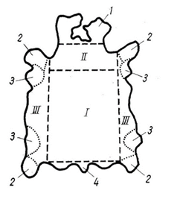

33 pav. Odos topografinės dalys

Šaltinis: Majauskienė, N., Ratautas, A., Staškevičius A. (1972). *Avalynės medžiagos*. 42 psl.

I –

II –

III –

* + - 1. Kokiomis savybėmis dirbtinės odos skiriasi nuo natūralių?

a) mažiau laidžios vandeniui;

b) storis ir savybės visame plote vienodos;

c) mažesnis atsparumas dilimui;

d) visos išvardintos savybės būdingos dirbtinėms odoms.

* + - 1. Ant darbinio lekalo nubrėžta rodyklė parodo:

a) detalės tempimosi kryptį; mažiausio tempimosi kryptį;

b) didžiausio tempimosi kryptį;

c) žymi detalės ilgį.

18. Kokia informacija talpinama vizitinėje kortelėje?

a) prekės ženklas, asmens pavardė, vardas, pareigos, telefonas, el- paštas, jei reikia- adresas;

b) pavardė, vardas;

c) telefonas;

d) banko kodas.

19. Kam skirta reklama ant maišelių?

a) reklamuoti parduotuvę, firmą, produkciją;

b) skelbti nuolaidas;

c) reklamuoti asortimentą

20. Nuo ko pradedame projektuoti firminį įpakavimą?

a) nuo išklotinės;

b) spalvų paskirstymo;

c) adreso užrašymo;

d) teksto surinkimo.

21. Kas yra apsaugotas prekės ženklas?

a) ženklas, sukurtas iš vardo ir pavardės;

b) ženkle nėra bendrinių žodžių, atlikta patikra duomenų bazėse, ženklas patentuotas;

c) ženklas turi barkodą.

22. Kokios yra prekės ženklo sudedamosios dalys?

a) piešinys;

b) prekės ženklo pavadinimas ir grafinis sprendimas;

c) pavadinimas.

23. Kokia yra prekės įpakavimo paskirtis?

a) apsaugoti prekę nuo pažeidimų, suteikti estetinį vaizdą, reklamuoti gamintoją, nurodyti prekės sudėtį;

b) laikyti gaminį įpakavime;

c) suteikti estetinį vaizdą gaminiui, kuris skirtas dovanojimui.

24. Kokia prekės ženklo paskirtis?

a) papuošti prekę;

b) atskirti prekes vienas nuo kitų;

c) reklamuoti prekę;

d) kad prekė būtų patraukli.

1. Kokia yra etiketės paskirtis?
2. pristatyti prekės ženklą, gaminio sudėtį, kainą;
3. papuošti gaminį;
4. gamintojo adresui.
5. Kas yra kompozicija?
6. tai sudėstymas, elementų sujungimas į visumą;
7. tai elementų išdėliojimas pagal eilę;
8. tai elementų išdėliojimas plokštumoje.

27. Kaip paskaičiuojame akis megztam gaminiui?

1. numezgame 20 akių pločio ir 20 akių aukščio pavyzdį, išskalbiame, išdžioviname ir paskaičiuojame, kiek reikia akių;
2. pažiūrime į siūlų etiketę, kokio storio virbalais rekomenduojama megzti;
3. mezgame gaminį, o po to pažiūrime ar tinka;
4. tinka a ir b variantai kartu.
5. Kaip paskaičiuojame akis nertam gaminiui?
6. nuneriame 20 akių pločio ir 20 akių aukščio pavyzdį, išskalbiame, išdžioviname ir paskaičiuojame, kiek reikia akių;
7. pažiūrime į siūlų etiketę, kokio storio vąšeliu rekomenduojama nerti;
8. pasidarome gaminio iškarpą ir neriame pagal ją;
9. tinka a, b ir c variantai kartu.

29. Kokia informacija talpinama skrajutėje?

a) paslaugų kainoms skelbti;

b) pranešti apie naujas prekes, paslaugas ar jų nuolaidas;

c) pranešti apie naujas darbo vietas įmonėje.

30. Kaip tinkamai išeksponuoti dirbinius?

a) pasirenkant virtualią erdvę;

b) turi būti tam tikra eksponuojamų darbų išdėstymo sistema, apšvietimas, patogi žiūrovų prieiga apžiūrint darbus;

c) dirbinys supakuojamas ir įdedamas į gražią dėžę.

**Testų ir užduočių atsakymai**

**Modulis ‚,Įvadas į profesiją“**

*TESTAS ĮSIVERTINTI GEBĖJIMAMS PRIEŠ PRADEDANT MOKYTIS*

|  |  |  |  |  |  |  |  |  |  |  |  |  |  |  |  |  |  |  |  |  |
| --- | --- | --- | --- | --- | --- | --- | --- | --- | --- | --- | --- | --- | --- | --- | --- | --- | --- | --- | --- | --- |
| Eil. Nr. | 1 | 2 | 3 | 4 | 5 | 6 | 7 | 8 | 9 | 10 | 11 | 12 | 13 | 14 | 15 | 16 | 17 | 18 | 19 | 20 |
| Teisingas atsakymas | g | f | d | b | e | c | a | a | e | b | d | e | a | b | b | c | b | c | c | a |

**Modulis „Tekstilės ir odos dirbinių projektavimas“**

# *1 užduotis.* Atsakykite į klausimus apie lietuvių liaudies tekstilės ornamentus ir rašTus. pasirinkite vieną teisingą atsakymą.

|  |  |
| --- | --- |
| **Eil. Nr.** | **Teisingas atsakymas** |
| 1. | Audinio elementų visuma |
| 2. | Visi aukščiau išvardinti atvejai |
|
| 3. | Pintines, austines ir rinktines juostas, vyrai - vytines, austines bei pintines |
| 4. | Austas rinktines, raštai labai įvairūs |
| 5. | Austines, pintines ir vytines |
| 6. | Raštus (ornamentus) sudaro vienodų ir įvairių motyvų deriniai |
| 7. | Motyvo struktūra - tai vienodų dviejų, trijų, keturių ir daugiau dydžių elementų junginiai iš dviejų, trijų, keturių, penkių bei daugiau spalvų |
|

*2 užduotis.*Įvardinkite kaip vadinasi audinių MOTYVAI IR raštai.

|  |  |
| --- | --- |
| **Eil. Nr.** | **Teisingas atsakymas** |
| 1. | Keturkampių motyvai |
| 2. | Elipsių, apskritimų motyvai |
| 3. | Keturkampių motyvai, katpėdžių raštai |
| 4. | Keturkampių motyvai, katpėdės ir segmentų raštai |
| 5. | Keturkampių motyvai, kryžiai ir akėčios |
| 6. | Keturkampių motyvai, kryžiai ir akėčios |
| 7. | Elipsių, apskritimų motyvai, obuolių raštai |
| 8. | Elipsių, apskritimų motyvai, agurkų, ąžuolo lapų raštai |
| 9. | Elipsių, apskritimų motyvai, agurkų, ąžuolo lapų raštai |
| 10. | Elipsių, apskritimų motyvai, agurkų, ąžuolo lapų raštai |

*3 užduotis.* Nustatykite kokių lietuvos regionų kostiumus matote ir kurio laikotarpio jie yra.

|  |  |
| --- | --- |
| **Eil. Nr.** | **Teisingas atsakymas** |
| 1. | Žemaičių tautiniai drabužiai (Šiaurės Žemaitija). Merginos ir moters kostiumai, XIX a. vidurys |
| 2. | Dzūkų tautiniai drabužiai. Moters kostiumas. Alytaus r. , XIX a. pabaiga |
| 3. | Suvalkiečių tautiniai drabužiai. Merginos kostiumas. XIX a. antroji pusė |
| 4. | Aukštaičių tautiniai drabužiai (Šiaurės Vakarų Aukštaitija) Merginos ir moters kostiumai, XIX a. vidurys. |
| 5. | Klaipėdos krašto tautiniai drabužiai. Moters (jaunamartės) kostiumas. Ragainės apskr. XIX a. pirmoji pusė |
| 6. | Suvalkiečių (kapsų) tautiniai drabužiai. Marijampolės r. Merginos kostiumas. XIX a. antroji pusė |
| 7. | Žemaičių tautiniai drabužiai. Vyrų kostiumai. XIX a. vidurys. |
| 8. | Suvalkiečių tautiniai drabužiai. Vyro kostiumas. XIX a. vidurys. |
| 9. | Dzūkų tautiniai drabužiai. Vyrų kostiumai. XIX a. antroji pusė. |
| 10. | Aukštaičių tautiniai drabužiai. Šiaurės Vakarų (kairėje) ir Vakarų Aukštaitija. XIX a. vidurys. |
| 11. | Klaipėdos krašto tautiniai drabužiai. Vyrų kostiumai. XIX a. pirmoji pusė. |
| 12. | Žemaičių tautiniai drabužiai (Šiaurės Žemaitija). Moters kostiumai. XIX a. vidurys |

*4 užduotis.* ATSAKYKITE Į KLAUSIMUS. PAŽYMĖKITE VIENĄ TEISINGĄ ATSAKYMĄ.

|  |  |  |  |  |  |  |  |  |  |  |  |  |  |  |  |  |  |  |
| --- | --- | --- | --- | --- | --- | --- | --- | --- | --- | --- | --- | --- | --- | --- | --- | --- | --- | --- |
| **Eil. Nr.** | 1 | 2 | 3 | 4 | 5 | 6 | 7 | 8 | 9 | 10 | 11 | 12 | 13 | 14 | 15 | 16 | 17 | 18 |
| **Teisingas atsakymas** | b | a | b | c | a | a | a | c | a | b | c | a | b | b | a | b | a | c |

*5 užduotis.* PAGAL ŽEMIAU PATEIKTAS UŽDUOTIS PASIŪKITE DEKORUOTĄ APYKAKLĘ.

Vertinama mokinio savarankiškai pasiūta dekoruota apykaklė.

1. *užduotis.* PAGAL ŽEMIAU PATEIKTAS UŽDUOTIS PASIRINKTU DEKORAVIMO BŪDU PAGAMINKITE DU STALO PADĖKLIUKUS.

Vertinama mokinio savarankiškai pasirinktu dekoravimo būdu pagaminti 2 stalo padėkliukai.

**Modulis „Audinio (medžiagos) gamyba“**

*1 užduotis.* NUSTATYKITE KOKIAIS STRUKTŪROS EFEKTAIS PASIŽYMI ŠIE SIŪLAI.

1. Mulinė fasoninis siūlas
2. Fasoniniai siūlai su kilpelių efektu
3. Banguotieji fasoniniai siūlas
4. Aksominiai fasoninis siūlas
5. Fasoniniai siūlai su garankštimis

*2 užduotis.*Įvardinkite kaip vadinasi pažymėtos skaičiais siūlų perdangos?

*1 – metmens perdanga, 2 – ataudo perdanga.*

*3 užduotis.* Nustatykite kaip vadinami šie audinio pynimai.

|  |  |
| --- | --- |
| 1. Drobinis.  2. Ruoželis.  3. Sustiprintas ruoželis.  4. Laužytas ruoželis. | 5. Satinas.  6. Atlasinis pynimas.  7. Sudėtingas ruoželis.  8. Sudėtingas (šešėlinis) ruoželis. |

*4 užduotis.* Parašykite pynimų, išvestų iš drobinio pynimo, pavadinimus.

1. Metmenų ripsas. 2. Ataudų ripsas. 3. Panama.

*5 užduotis.* Pagal duotą audimo schemą nubraižykite ataudo siūlo išsilankstymą audinio skerspjūvio plokštumoje. Brėžinį atlikite pagal schemos apatinę eilutę.

|  |  |  |
| --- | --- | --- |
|  |  |  |
|  |  |  |

*6 užduotis.* Pažymėkite teisingą atsakymą.

|  |  |  |  |  |
| --- | --- | --- | --- | --- |
| 1. b | 1. a | 1. a | 1. b | 1. b |
| 1. a | 1. a | 1. a | 1. a | 1. a |
| 1. a | 1. c | 1. b | 1. d | 1. a |
| 1. b | 1. d | 1. a | 1. a | 1. c |
| 1. c | 1. a | 1. d | 1. d | 1. d |
| 1. b | 1. c | 1. b | 1. d | 1. a |
| 1. a | 1. a |  | | |
| 1. 1. Virvutės dygsnis 2. Kilpinis dygsnis 3. Grandinėlės dygsnis. 4. Pintinis dygsnis. 5. Grandinėlės dygsnis. 6. Lygusis dygsnis. 7. Vikšrelio dygsnis. | | | | |
| 1. 1. Linijinis daigstomasis. 2. Pusinis kryželis. 3. Dvigubas kryželis. 4. Eglutė. 5. Atviras Kretos dygsnis. 6. Pintinis dygsnis persiūtas kryželiu. 7. Pernertas daigstomasis dygsnis. 8. Pridaigstomasis siuvinėjimas (dekoratyvinis siūlas, pritvirtintas prie audinio). 9. Pernertas daigstomasis dygsnis. 10. Vikšrelis arba rokoko. | | | | |
| 1. d | 1. b | 1. c | 1. b | 1. b |
| 1. a | 1. c | 1. b | 1. c | 1. b |
| 1. c | 1. a | 1. b | 1. a | 1. d |
| 1. a |  | | | |
| 1. Grubi, negraži merėja, sausa ir standi, nepakankamai minkšta ir elastinga, odos storis labai netolygus, pasižymi dideliu stiprumu, sprandenos dalis nedidelė, šonenų plati, retai išsidėsčiusios šerių įdubos. | | | | |
| 1. Avalynės padams ir vidpadžiams, balnams, pakinktams, diržams gaminti | | | | |
| 1. a | 1. c | 1. b | 1. a | 1. c |
| 1. c | 1. c | 1. c | 1. c | 1. a |
| 1. e | 1. a | 1. f | 1. b | 1. b |
| 1. c |  |  |  |  |

*7 užduotis*. ATLIKITE TECHNOLOGINIUS, KŪRYBINIUS VĖLIMO BANDYMUS ANT NEDIDELIO FORMATO AUDINIŲ.

Vertinama mokinio savarankiškai pasiūta dekoruota apykaklė.

*8 užduotis*. FORMUOKITE AUDINIO FAKTŪRĄ NAUDOJANT CHEMINES PRIEMONES.

Vertinama mokinio savarankiškai suformuota audinio faktūra naudojant chemines priemones.

*9 užduotis*. FORMUOKITE ĮVAIRIAS AUDINIO FAKTŪRAS ŠIBORI TECHNIKA.

Vertinama mokinio savarankiškai suformuota audinio faktūra mechaninėmis priemonėmis (Šibori technika).

*10 užduotis*. SUFORMUOKITE AUDINIO FAKTŪRĄ DAUGIASLUOKSNIO SIUVIMO BŪDU (ŠENILAS).

Vertinama mokinio savarankiškai suformuota audinio faktūra daugiasluoksnio siuvimo būdu (Šenilas).

*11 užduotis*. NUDAŽYKITE AUDINĮ NATŪRALIAIS AUGALINIAIS DAŽAIS.

Vertinama mokinio savarankiškai nudažytas audinys augaliniais dažais.

**Modulis „Tekstilės ir odos dirbinių gamyba“**

*1 užduotis.* PAŽYMĖKITE TEISINGĄ ATSAKYMĄ.

|  |  |  |  |  |
| --- | --- | --- | --- | --- |
| 1. a | 1. b | 1. d | 1. a | 1. c |
| 1. a | 1. a | 1. b | 1. c | 1. c |
| 1. a | 1. e | 1. f |  |  |

*2 užduotis.* ATSAKYKITE Į PATEIKTUS KLAUSIMUS.

|  |
| --- |
| **Atsakymai į klausimus** |
| 1. Atšoka; valkties sutraukimas, valkties trūkinėjimas, dažų nubyrėjimas. |
| 1. 1) natūrali oda, 2) natūrali oda su padengimu, 3) kitos medžiagos, 4) tekstilės medžiagos |
| 1. 1 - viršutinis ribotuvas; 2 - užraktas (slankiklis); 3 - grandinės dantis; 4 – grandis; 5 - apatinis neišimamas ribotuvas; 6 - tekstilinė juosta. |

1. *užduotis.* ĮVARDINKITE ĮrankiUS IR NURODYKITE jų paskirtis.

*Atsakymai:*

1. Kokia šių pėdelių paskirtis?

a) adymui ir siuvinėjimui;

b) kraštui palenkti;

c) paslėptam užtrauktukui siūti;

d) pėdelė tiesiai siūlei.

1. Kokie čia įrankiai?

a) skylamušis odai;

b) drožiklių komplektas odos susiuvimui;

c) iškarpų žymeklis;

d) siuvimo yla.

1. *užduotis.* Įvardinkite kokia technika atlikti šie aksesuarai.

*Atsakymai:*

1. Kanzaši.
2. Sutažo technika.
3. Macrame.
4. Veltinio.

*5 užduotis*. ATLIKITE PRAKTINES UŽDUOTIS.

Vertinama kiekvieno mokinio savarankiškai atlikta 1-5 užduotis pagal pateiktus nurodymus.

**Modulis „Tekstilės ir odos dirbinių eksponavimas“**

*1 užduotis*. ATLIKITE TESTĄ.PARINKITE VIENĄ TEISINGĄ ATSAKYMĄ.

|  |  |  |  |  |  |  |  |  |  |
| --- | --- | --- | --- | --- | --- | --- | --- | --- | --- |
| **Eil. Nr.** | **1** | **2** | **3** | **4** | **5** | **6** | **7** | **8** | **9** |
| **Atsakymas** | d | d | h | a | a | a | b | a | b |
| **Eilės Nr.** | **10** | **11** | **12** | **13** | **14** | **15** | **16** | **17** | **18** |
| **Atsakymas** | a | a | c | c | d | c | b | c | d |

**Modulis „Įvadas į darbo rinką“**

*TESTAS ĮSIVERTINTI GEBĖJIMAMS BAIGUS PROGRAMĄ*

|  |  |  |  |  |  |  |  |  |  |  |  |  |  |  |  |
| --- | --- | --- | --- | --- | --- | --- | --- | --- | --- | --- | --- | --- | --- | --- | --- |
| **Eil. Nr.** | **1** | **2** | **3** | **4** | **5** | **6** | **7** | **8** | **9** | **10** | **11** | **12** | **13** | **14** | **15** |
| **Teisingas atsakymas** | c | b | c | c | b | c | b | a | b | c | a | a | c | a | I kruponas;  II sprandena;  III šonenos; |
| **Eil. Nr.** | **16** | **17** | **18** | **19** | **20** | **21** | **22** | **23** | **24** | **25** | **26** | **27** | **28** | **29** | **30** |
| **Teisingas atsakymas** | d | a | a | a | a | b | b | a | c | a | a | d | a | b | b |

**Literatūros sąrašas**

1. Adomonis, J. (2008). *Nuo taško iki sintezės. Taikomosios dailės kompozicijos pagrindai.* Vilnius.
2. *Aiškinamasis tekstilės terminų žodynas. Mokomoji knyga.* (2014). Kaunas: KTU leidykla „Technologija".
3. Bogdanienė, E., G. (2010). *Meninis veltinys: tradicija ir dabartis*. Vilniaus dailės akademijos leidykla.
4. Brown, P. (2009). *Siuvinėjimo enciklopedija. Iliustruotos siuvinėjimo technikos ir įkvepiantys rankdarbių pavyzdžiai.* Vilnius: Alma litera.
5. Buračienė, A. (2002). *Tekstilės technologijos 11-12 klasei*. Kaunas: Šviesa.
6. *Dailės žodynas*. (1999). Vilnius: Vilniaus dailės akademijos leidykla.
7. Griffiths, M., Stanfield, L. (2008). *Mezgimo enciklopedija.* Vilnius. Alma littera.
8. Jonaitis, A. (2013). *Kompozicija* *2D-3D*. Kauno kolegija Justino Vienožinskio menų fakultetas Dizaino katedra.
9. Jonaitis, A. (2009). *Spalvotyra.* Kauno kolegija Justino Vienožinskio menų fakultetas Dizaino katedra.
10. Jurkuvienė, T. (2008). *Lietuvių Tautinis kostiumas.* (elektroninis leidinys)
11. Kavaliauskas, A. (2003). *Odos technologija*. Šiauliai: ŠU leidykla.
12. Mizgiris, R. (2007). *Spalvotyra. Mokymosi medžiagos konspektas*. Kaunas: UAB ArxBaltica.
13. Morkūnaitė, Z. (1994). *Siuvinėjimas 500 pavyzdžių ir komentarai*. Kaunas: Orientas.
14. Sipavičiūtė, R. (2008). *Aplikacijos pagrindai*. Vilnius. Vilniaus dailės akademijos leidykla.
15. Žirgulienė, K. (1958). *Mezgimas.* Valstybinė politinės ir mokslinės literatūros leidykla.

*Interneto šaltiniai:*

1. www.ethnicart.lt
2. <https://www.vle.lt/Straipsnis/pynimas-4887>
3. <https://blog.posteleon.ru/category/textile-in/tkatskie-perepleteniya-polotnyanoe-sarzhevoe-satinovoe/>
4. <http://www.otkani.ru/textile/fabricstructura/3.html>
5. <https://blog.posteleon.ru/category/textile-in/tkatskie-perepleteniya-polotnyanoe-sarzhevoe-satinovoe/>
6. <https://lt.wikipedia.org/wiki/Audimo_stakl%C4%97s>
7. <https://www.pinterest.com/pin/151081762487459674/>
8. <http://neriniai.eu/siuvinejimo_budai>
9. <https://www.dreamstime.com/colored-sewing-stitches-set-pattern-lines-fabric-material-embroidery-emblems-vector-flat-style-cartoon-illustration-isolated-image138019263>
10. <https://www.pinterest.com/pin/627618898047234754/>
11. <https://www.pinterest.com/pin/316870523768765085/>
12. <https://www.pinterest.com/pin/239746380140827738/>
13. <https://www.pinterest.com/pin/772437773570361578/>
14. <https://e-tradeandshops.lt/lt/avalynes-medziagu-zymejimas>
15. <https://www.myzip.it/tech-info>
16. <http://www.siuvimomasinos.lt/preke/spec-pedele-krastui-palenkti-2-4-mm/>
17. <http://www.siuvimomasinos.lt/katalogas/siuvimo-reikmenys/>
18. <https://www.pinterest.com/pin/813603488922363886/>
19. <https://www.pinterest.com/pin/561683384773189134/>
20. <https://www.pinterest.com/pin/860750547502947384/>
21. <https://www.pinterest.com/pin/144748575502539932/>
22. <https://amdplus.ru/articles/vybiraem-shov-dlya-peretyazhki>
23. <http://www.auksarankes.lt/forumas/viewtopic.php?p=270662&sid=4abba4254a2dc382ae3ea59bf270dc28>
24. <https://www.pinterest.com/pin/331225747567169670/>
25. <https://www.pinterest.ru/pin/522769469230050564/>
26. <http://neriniai.eu/siuvinejimo_budai>
27. http://www.auksarankes.lt/forumas/viewtopic.php?p=270662&sid=4abba4254a2dc382ae3ea59bf270dc28
28. http://www.otkani.ru/textile/fabricstructura/3.html
29. <http://www.siuvimomasinos.lt/katalogas/siuvimo-reikmenys/>
30. http://www.siuvimomasinos.lt/preke/spec-pedele-krastui-palenkti-2-4-mm/
31. https://amdplus.ru/articles/vybiraem-shov-dlya-peretyazhki
32. <https://blog.posteleon.ru/category/textile-in/tkatskie-perepleteniya-polotnyanoe-sarzhevoe-satinovoe/>
33. <https://blog.posteleon.ru/category/textile-in/tkatskie-perepleteniya-polotnyanoe-sarzhevoe-satinovoe/>
34. https://blog.posteleon.ru/category/textile-in/tkatskie-perepleteniya-polotnyanoe-sarzhevoe-satinovoe/
35. https://e-tradeandshops.lt/lt/avalynes-medziagu-zymejimas
36. <https://lt.wikipedia.org/wiki/Audimo_stakl%C4%97s>
37. https://lt.wikipedia.org/wiki/Audimo_stakl%C4%97s
38. https://postila.ru/post/67761129
39. https://www.dreamstime.com/colored-sewing-stitches-set-pattern-lines-fabric-material-embroidery-emblems-vector-flat-style-cartoon-illustration-isolated-image138019263
40. https://www.google.com/search?client=firefox-b-d&q=Benaitien%C4%97%2C+M.+%282015%29+Varginimo+%C4%AFtakos+audini%C5%B3+su+fasoniniais+si%C5%ABlais+mechanin%C4%97mis+savyb%C4%97ms+tyrimas.+Kaunas%3A+KTU+Magistro+projektas.
41. https://www.instagram.com/p/Br3HjP8FgWA/?utm_source=ig_share_sheet&igshid=1bb8a31qbubjc
42. [*https://www.myzip.it/tech-info*](https://www.myzip.it/tech-info)
43. https://www.myzip.it/tech-info
44. https://www.p: https://blog.posteleon.ru/category/textile-in/tkatskie-perepleteniya-  
    polotnyanoe-sarzhevoe-satinovoe/interest.com/pin/151081762487459674/
45. https://www.pinterest.com/pin/144748575502539932/
46. <https://www.pinterest.com/pin/151081762487459674/>
47. <https://www.pinterest.com/pin/239746380140827738/>
48. https://www.pinterest.com/pin/316870523768765085/
49. <https://www.pinterest.com/pin/331225747567169670/>
50. https://www.pinterest.com/pin/561683384773189134/
51. https://www.pinterest.com/pin/627618898047234754/
52. https://www.pinterest.com/pin/772437773570361578/
53. https://www.pinterest.com/pin/813603488922363886/
54. <https://www.pinterest.com/pin/860750547502947384/>
55. <https://www.pinterest.ru/pin/522769469230050564/>
56. <https://www.vle.lt/Straipsnis/pynimas-4887>
57. <https://www.vle.lt/Straipsnis/pynimas-4887>
58. <https://www.mudubudu.lt/mezgimo_rastai>
59. <http://www.lnkc.lt/eknygos/lt_kostiumas/pradzia.htm>